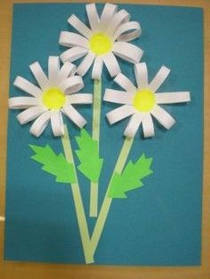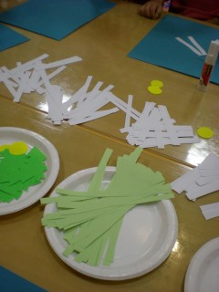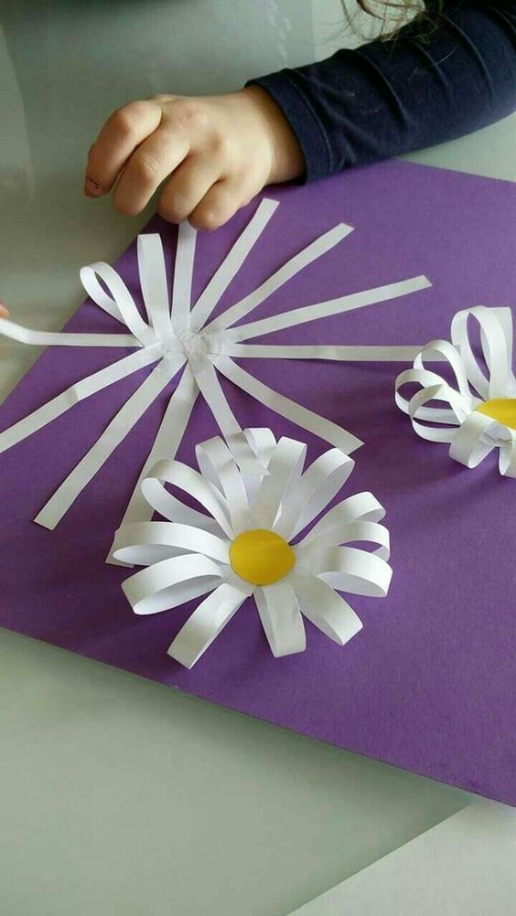 BAMBINI E’ QUASI PRIMAVERA, CHE NE DITE SE FACCIAMO DELLE BELLE MARGHERITE? SE NON AVETE I FOGLI COLORATI, NON IMPORTA, PRENDETE DEI FOGLI BIANCHE DEL VOSTRO BLOCCO, ANCHE SE E’ A QUADRETTI NON IMPORTA. CON L’AIUTO DELLE SUPERMAMME FATE DELLE STRISCE PER I PETALI DELLE MARGHERITE. PER IL SEME E GLI STEGLI, COLORARE SUI FOGLI CON IL GIALLO E IL VERDE E POI COLORATE LO SFONDO DI UN ALTRO FOGLIO DEL COLORE CHE VOLETE. INCOLLATE COME VEDETE NELLA FOTO. MI RACCOMANDO, PASTICCIATE, PASTICCIATE, PASTICCIATE E… DIVERTITEVI!!!

